## **Relatório de Testes - Rafael Morais Martins**

### **1. Resumo Executivo**

Este relatório detalha os resultados dos testes realizados no projeto do módulo 22 e em um projeto realizado ao longo do módulo 31(Jest Test), com o objetivo de avaliar a qualidade e identificar possíveis falhas. No geral, todos os testes passaram, porém, possíveis melhorias podem ser feitas para otimizar o sistema.

### **2. Detalhamento dos Testes Executados**

Os testes foram agrupados pelas seguintes funcionalidades/casos de uso:

* **Teste de Autenticação - Login:**
  + **Teste:** Login
  + **Objetivo:** Deve fazer o login com sucesso dentro da API
  + **Resultado:** Passou
* **Teste de Autenticação - Checkout:**
  + **Teste:** Checkout
  + **Objetivo:** Deve fazer checkout com sucesso dentro da API
  + **Resultado:** Passou
* **Teste de Autenticação - Categorias:**
  + **Teste:** Categorias Visíveis
  + **Objetivo:** As categorias de pesquisa devem aparecer visíveis
  + **Resultado:** Passou
* **Teste de Autenticação - Categorias:**
  + **Teste:** Categorias vazias
  + **Objetivo:** As categorias de pesquisa devem aparecer vazias e com erro
  + **Resultado:** Passou
* **Jest Test - Calculadora:**
  + **Teste:** Categorias vazias
  + **Objetivo:** As categorias de pesquisa devem aparecer vazias e com erro
  + **Resultado:** Passou

### **3. Análise de Resultados**

Abaixo estão gráficos/tabelas que ilustram a distribuição dos resultados dos testes:

* **Passou:** 4 testes
* **Falhou:** 0 testes
* **Ignorado:** 0 testes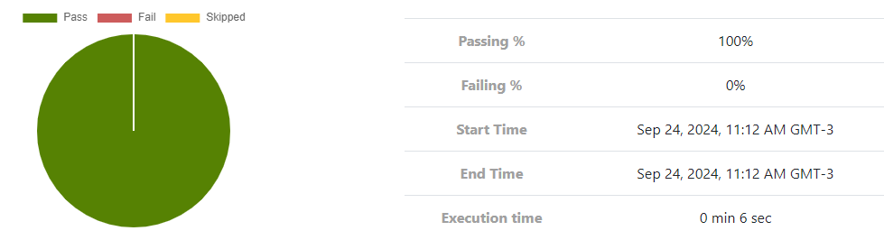

A duração total dos testes foi de 6 segundos, por serem testes simples, não tivemos gargalos e foi um tempo satisfatório para a execução.

Já em relação aos testes em jest, rodaram em 1 segundo e todos deram sucesso com cobertura de 100%

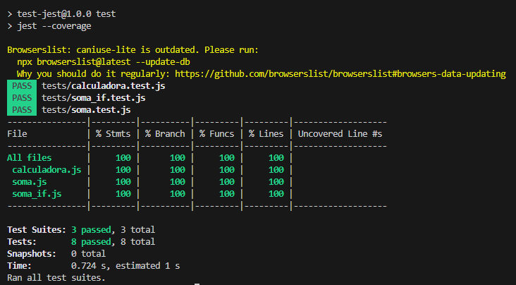

### **4. Melhorias e Mudanças**

Analisando os últimos testes, algumas melhorias foram pensadas em relação aos testes de autenticação.

* **Cobertura: Cobrir mais testes com possíveis falhas para detectar e corrigir possíveis bugs quando o usuário usar credenciais ou informações incorretas.**

### **5. Conclusão e Próximos Passos**

No geral, os testes foram muito bem, dando sucesso em todos, porém, não foi testado (como citado acima) cenários de falhas com credenciais incorretas. Talvez seja necessário cobrir tais cenários para detectar possíveis bugs e erros. Em relação aos testes em jest, foram executados com perfeição, dando 100% de cobertura aos testes e testando tudo o necessário para a calculadora funcionar.